**STRUCTURE INTERNE INFO**

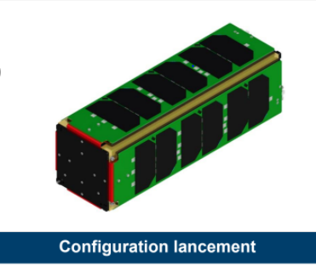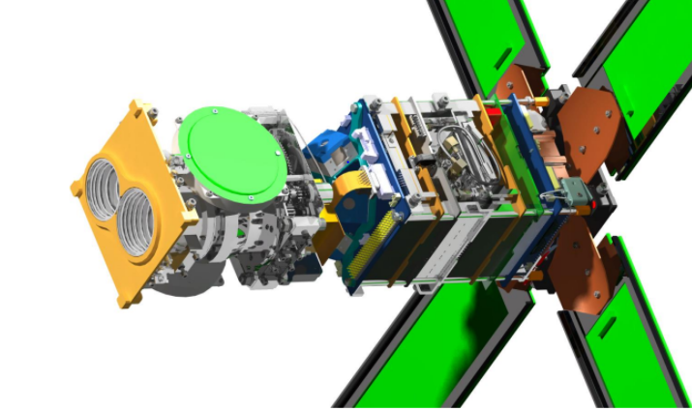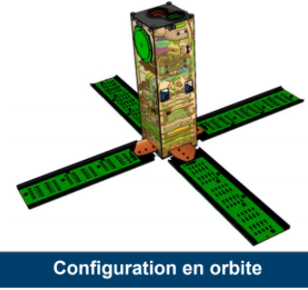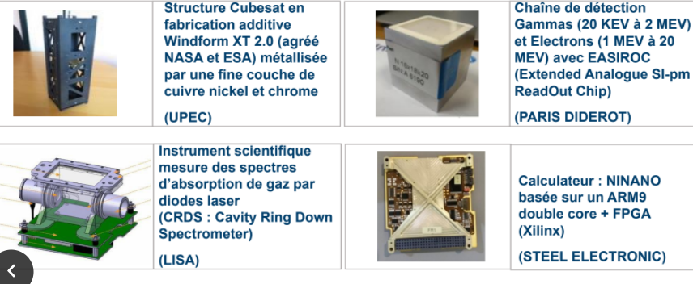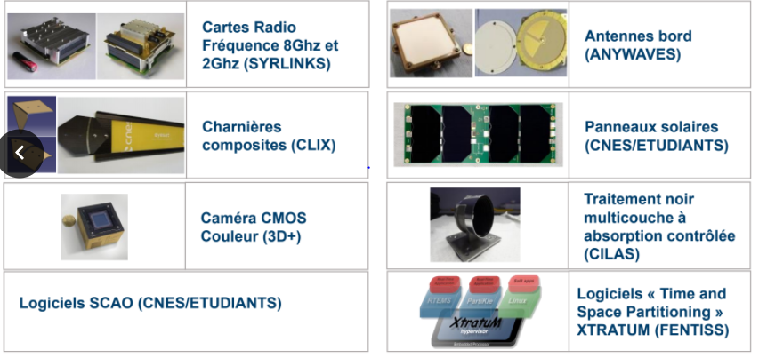

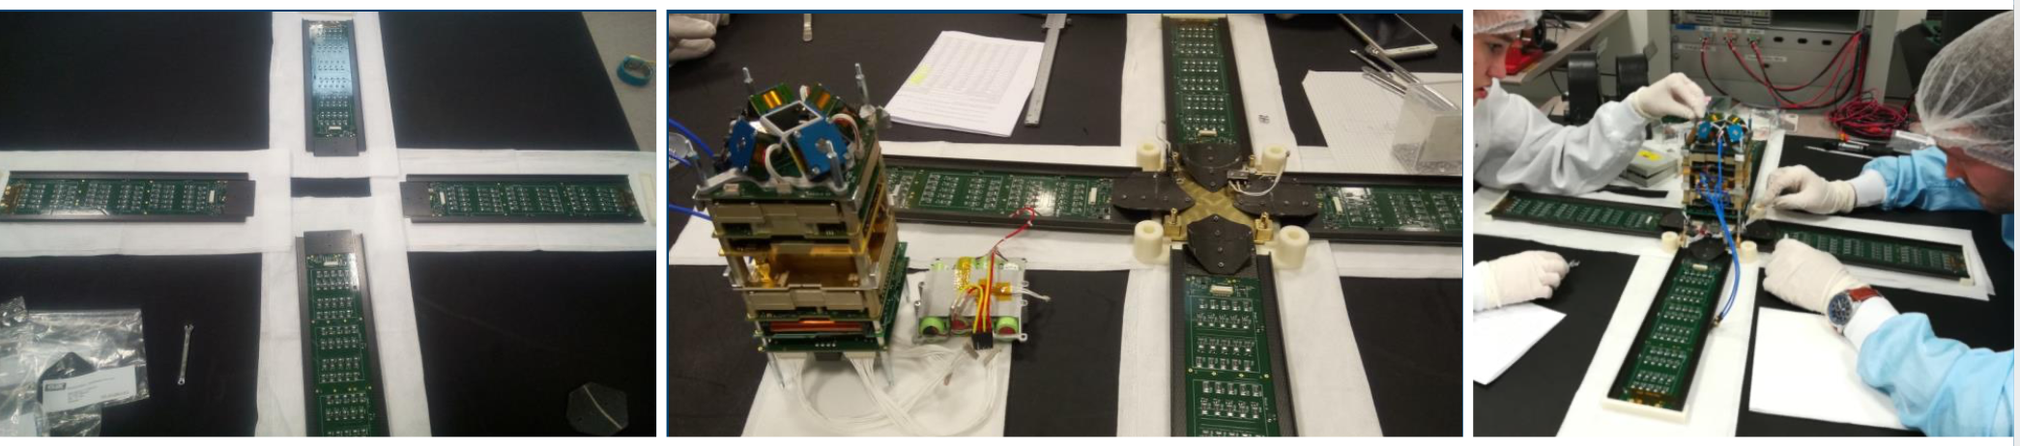

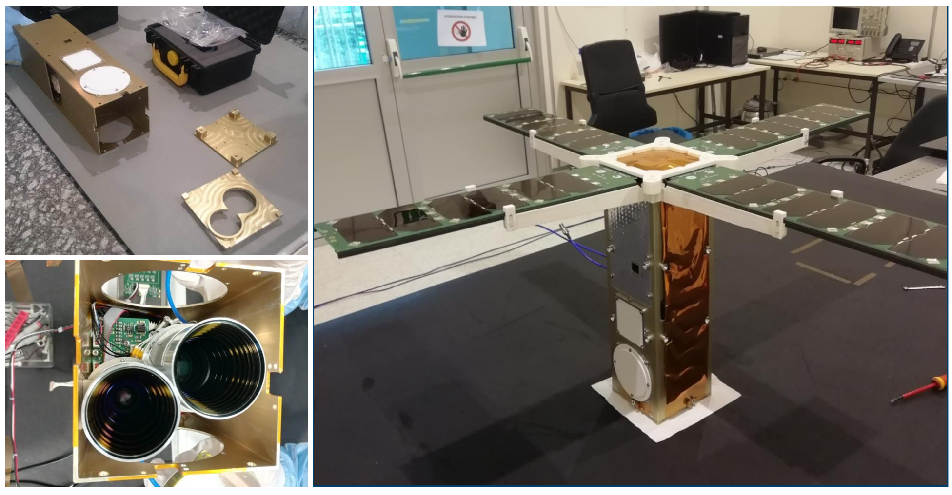

Ordre des composants:

|  |
| --- |
| OBDH |
| Gravimétrie |
| Iridium |
| Magnétorqueur |
| Batterie |
| Communication |
| Antennes |

Position des antennes imposée en bas

Magnétorquer au centre et le plus éloigné possible de OBDH

Communication sous les batteries pour éviter les interactions avec le magnétotorquer, à voir si cela ne pose pas des pb de chauffage